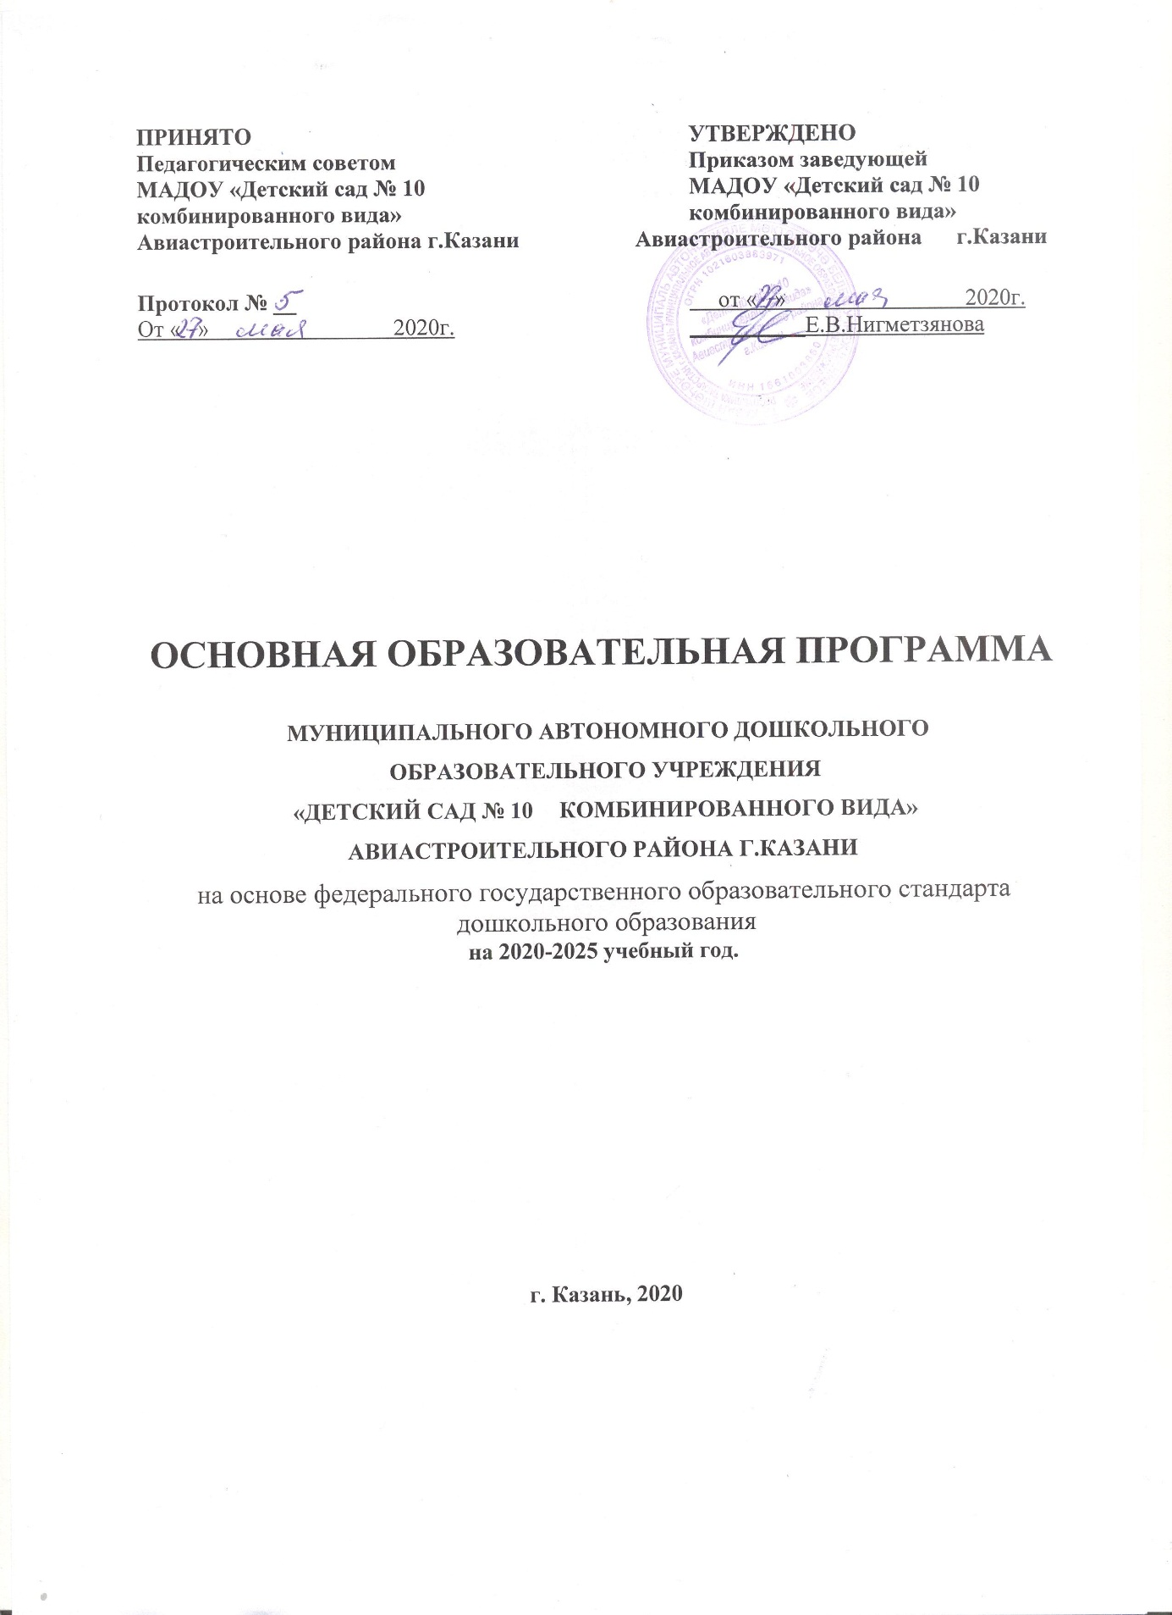

СОДЕРЖАНИЕ ПРОГРАММЫ
Введение |  |  |  | 3
1. ЦЕЛЕВОЙ РАЗДЕЛ
1.1. | Пояснительная записка |  |  | 4
1.1.1 | Цели и задачи ДОУ по реализации основной образовательной программы дошкольного образования |  |  | 6
1.1.1 | Часть ОП ДО формируемая участниками образовательных отношений |  |  | 7
1.1.2 | Принципы и подходы к формированию основной образовательной программы дошкольного образования ДОУ |  |  | 7
1.1.3 | Характеристики, особенностей развития воспитанников раннего и дошкольного возраста |  |  | 8
1.2. | Планируемые результаты освоения программы. |  |  | 19
1.2.1 | Целевые ориентиры Программы |  |  | 20
1.2.1 | Часть формируемая участниками образовательных отношений |  |  | 22
1.3. | Развивающее оценивание качества образовательной деятельности по Программе |  |  | 23
II. СОДЕРЖАТЕЛЬНЫЙ РАЗДЕЛ
2.1. | Описание образовательной деятельности в соответствии с направлениями развития ребенка, представленными в пяти образовательных областях |  |  | 24
2.2. | «Социально-коммуникативное развитие» |  |  | 25
2.2. | Часть, формируемая участниками образовательных отношений |  |  | 29
2.3. | «Речевое развитие» |  |  | 30
2.3. | Часть, формируемая участниками образовательных отношений |  |  | 32
2.4. | «Познавательное развитие |  |  | 35
2.4. | Часть, формируемая участниками образовательных отношений |  |  | 38
2.5. | «Художественно-эстетическое развитие» |  |  | 39
2.5. | Часть, формируемая участниками образовательных отношений |  |  | 46
2.6. | «Физическое развитие» |  |  | 48
2.6. | Часть, формируемая участниками образовательных отношений |  |  | 51
2.7.  2.8. | Формы, способы, методы и средства реализации программы |  |  | 52
2.7.  2.8. | Взаимодействие взрослых с детьми |  |  | 56
2.9. | Способы направления поддержки детской инициативы |  |  | 59
2.10. | Особенности взаимодействия педагогического коллектива с семьями воспитанников. |  |  | 60
2.11. | Коррекционная работа |  |  | 62
РАЗДЕЛ 3. ОРГАНИЗАЦИОННЫЙ РАЗДЕЛ
3.1. |  |  | Психолого-педагогические условия, обеспечивающие развитие ребенка | 63
3.2. |  |  | Организация предметно-пространственной среды | 63
3.3. |  |  | Кадровые условия реализации Программы | 65
3.4. |  |  | Материально-техническое обеспечение Программы | 66
3.5. |  | Финансовые условия реализации Программы |  | 70
3.6. |  | Режим дня и распорядок. Планирование образовательной деятельности |  | 74
3.7 |  | Перспективы работы по совершенствованию и развитию содержания Программы и обеспечивающих ее реализацию нормативно-правовых, финансовых, научно-методических, кадровых, информационных и материально-технических ресурсов |  | 83
3.8. |  | Перечень нормативных и нормативно-методических документов |  | 84
3.9 |  | Перечень литературных источников |  | 86
 |  | Перечень литературных источников части формируемой участниками образовательных отношений |  | 89
 |  | ДОПОЛНИТЕЛЬНЫЙ РАЗДЕЛ
 |  | Краткая презентация Программы

КРАТКАЯ ПРЕЗЕНТАЦИЯ ОБРАЗОВАТЕЛЬНОЙ ПРОГРАММЫ ДЛЯ РОДИТЕЛЕЙ ВОСПИТАННИКОВ
Образовательная программа МАДОУ «Детский сад № 10 комбинированного вида» разработана в соответствии с ФГОС дошкольного образования (Приказ Министерства образования и науки РФ от 17 октября 2013 г. №1155).
Программа направлена на разностороннее развитие детей с 1,5 года до 7 лет с учётом их возрастных и индивидуальных особенностей, в том числе достижение детьми дошкольного возраста уровня развития, необходимого и достаточного для успешного освоения ими образовательных программ начального общего образования, на основе индивидуального подхода к детям дошкольного возраста и специфичных для детей дошкольного возраста видов деятельности.

Программа состоит из обязательной части и части, формируемой участниками образовательных отношений (вариативная часть). Объем обязательной части Программы составляет не менее 60% от ее общего объема.
Основной структурной единицей дошкольного образовательного учреждения является группа детей дошкольного возраста.
В МАДОУ функционируют 14 групп общеразвивающей направленности, 3 группы логопедические, в режиме 5 – дневной рабочей недели, 10,5 – часовым пребыванием. Воспитание и обучение в детском саду носит общедоступный характер.
Программа включает три основных раздела: целевой, содержательный и организационный, в каждом из которых отражается обязательная часть и часть, формируемая участниками образовательных отношений.

Разделы программы.
Целевой раздел включает в себя пояснительную записку, в которой отражены: цели и задачи реализации Программы;
Принципы и подходы к формированию Программы; планируемые результаты освоения Программы:
Содержательный раздел представляет общее содержание Программы, обеспечивающее полноценное развитие личности детей.
Организационный раздел содержит описание материально-технического обеспечения Программы, обеспеченности методическими материалами и средствами обучения и воспитания, включает режим дня, а также особенности традиционных событий, праздников, мероприятий; особенности организации развивающей предметно-пространственной среды.
Образовательная Программа МАДОУ «Детский сад № 10 комбинированного вида» обеспечивает разностороннее развитие детей в возрасте от 2 до 7 лет с учетом их возрастных и индивидуальных особенностей. Программа обеспечивает достижение воспитанниками готовности к школе. Содержание Программы обеспечивает развитие личности, мотивации и способностей детей в различных видах деятельности, и охватывает следующие образовательные области, представляющие определенные направления развития и образования детей:

Социально-коммуникативное развитие направлено на усвоение норм и ценностей, принятых в обществе, включая моральные и нравственные ценности; развитие общения и взаимодействия ребенка со взрослыми и сверстниками; становление самостоятельности, целенаправленности и саморегуляции собственных действий; развитие социального эмоционального интеллекта, эмоциональной отзывчивости, сопереживания, формирование готовности к совместной деятельности со сверстниками, формирование уважительного отношения и чувства принадлежности к своей семье и к сообществу детей и взрослых в Организации; формирование позитивных установок к различным видам труда и творчества; формирование основ безопасного поведения в быте, социуме, природе.
Познавательное развитие предполагает развитие интересов детей любознательности и познавательной мотивации; формирование познавательных действий, становление сознания; развитие воображения и творческой активности; формирование первичных представлений о себе, других людях, объектах окружающего мира, о свойствах и отношениях объектов окружающего мира (форме, цвете, размере, материале, звучании, ритме, темпе, количестве, числе, части и целом, пространстве и времени, движении и покое, причинах и следствиях и др.), о малой родине и Отечестве, представлений о социокультурным ценностях нашего народа, об отечественных традициях и праздниках, о планете Земля как общем доме людей, об особенностях ее природы, многообразии стран и народов мира.
Речевое развитие включает владение речью как средством общения и культуры; обогащение активного словаря; развитие связной, грамматически правильной диалогической и монологической речи; развитие речевого творчество; развитие звуковой и интонационной культуры речи, фонематического слуха; знакомство с книжной культурой, детской литературой, понимание на слух текстов различных жанров детской литературы; формирование звуковой аналитико-синтетической активности как предпосылки обучения грамоте.
Художественно-эстетическое развитие предполагает развитие предпосылок ценностно-смыслового восприятия и понимания произведений искусства (словесного, музыкального, изобразительного), мира природы; становление эстетического отношения к окружающему миру; формирование элементарных представлений о видах искусства; восприятие музыки, художественной литературы, фольклора; стимулирование сопереживания персонажам художественных произведений; реализацию самостоятельной творческой деятельности детей (изобразительной, конструктивно-модельной, музыкальной и др.)
Физическое развитие включает приобретение опыта в следующих видах деятельности детей: двигательной, в том числе связанной с выполнением упражнений, направленных на развитие таких физических качеств, как координация и гибкость; способствующих правильному формированию опорно-двигательной системы организма, развитию равновесия, координации движения, крупной и мелкой моторики обеих рук, а так же с правильным, не наносящем ущерба организму выполнением основных движений (ходьба, бег, мягкие прыжки, повороты в обе стороны), формирование начальных представлений о некоторых видах спорта, овладение подвижными играми с правилами; становление целенаправленности и саморегуляции в двигательной сфере; становление ценностей здорового образа жизни, овладение его элементарными нормами и правилами ( в питании, двигательном режиме, закаливании, при формировании полезных привычек и др.)
Цель программы: развитие личности детей дошкольного возраста в различных видах общения и деятельности с учётом их возрастных, индивидуальных, психологических и физиологических особенностей.
Задачи:
- Охрана и укрепление физического и психического здоровья детей, в том числе их эмоционального благополучия.
- Обеспечение равных возможностей полноценного развития каждого ребёнка в период дошкольного детства независимо от места проживания, пола, нации, языка, социального статуса, психофизиологических особенностей (в том числе ограниченных возможностей здоровья).
- Обеспечение преемственности целей, задач и содержания основных образовательных программ дошкольного и начального общего образования.
- Создание благоприятных условий развития детей в соответствии с их возрастными и индивидуальными особенностями и склонностями развития способностей и творческого потенциала каждого ребёнка как субъекта отношений с самим собой, другими детьми, взрослыми и миром.
- Объединение обучения и воспитания в целостный образовательный процесс на основе духовно-нравственных и социокультурных ценностей и принятых в обществе правил и норм поведения в интересах человека, семьи, общества.
- Формирование общей культуры личности воспитанников, развитие их социальных, нравственных, эстетических, интеллектуальных, физических качеств, инициативности, самостоятельности и ответственности ребёнка, формирования предпосылок учебной деятельности.
- Обеспечение вариативности и разнообразия содержания образовательных программ и организационных форм уровня дошкольного образования, возможности формирования образовательных программ различной направленности с учётом образовательных потребностей и способностей воспитанников.
- Формирование социокультурной среды, соответствующей возрастным, индивидуальным, психологическим и физиологическим особенностям детей.
- Обеспечение психолого-педагогической поддержки семьи и повышения компетентности родителей в вопросах развития и образования, охраны и укрепления здоровья детей.
Обязательная часть программы, в соответствии с которой, осуществляется образовательной процесс в ДОУ, выстроена в соответствии с основной образовательной программой дошкольного образования «От рождения до школы» под ред. Н.Е.Вераксы, М.А.Васильевой, Т.С.Камаровой.
Часть программы, формируемая участниками образовательного процесса, разработана на основе программ:
-УМК «Изучаем русский язык» (авт. Гаффарова С.М., Гарафиева Г.З., Гарипова Д.С.)
-УМК «Туган телдә сөйләшәбез” (авт. Хазратова Ф.В., Шарафутдинова З.Г., Хабибуллина И.Ж.)
Образовательная программа сформирована на основе основных принципов дошкольного образования:
- полноценное проживание ребенком всех этапов детства (младенческого, раннего и дошкольного возраста), обогащение (амплификация) детского развития;
- построение образовательной деятельности на основе индивидуальных особенностей каждого ребенка, при котором сам ребенок становится активным в выборе содержания своего образования, становится субъектом образования (далее индивидуализация дошкольного образования);
- содействие и сотрудничество детей и взрослых, признание ребенка полноценным участником (субъектом) образовательных отношений;
- поддержка инициативы детей в различных видах деятельности;
- сотрудничество ДОУ с семьей;
- приобщение детей к социокультурным нормам, традициям семьи, общества и государства; формирование познавательных интересов и познавательных действий ребенка в различных видах деятельности;
- возрастная адекватность образовательного процесса (соответствие условий, требований, методов возрасту и особенностям развития);
- учет этнокультурной ситуации развития детей и др.
Содержание программы обеспечивает реализацию ее целей и задач в различных видах деятельности детей.
Образовательная деятельность в группах дошкольного возраста проходит через виды детской деятельности, приемлемые для детей 3-7 лет. Непосредственное групповое, подгрупповое, индивидуальное обучение воспитанников в совместной деятельности взрослого детей с учетом интеграции образовательных областей. Образовательная деятельность в режимные моменты.
Деятельности детей во взаимодействии со сверстниками и взрослыми с опорой на содержание предметно-пространственной развивающей среды группы и возрастные и индивидуальные особенности детей:
- раннем возрасте (от 1года до 3 лет) – предметная деятельность и игры с составными и динамическими игрушками; экспериментирование с материалами и веществами (песок, вода, тесто и пр.), общение с взрослым и совместные игры со сверстниками под руководством взрослого, самообслуживание и действия с бытовыми предметами-орудиями (ложка, совок, лопата и пр.), восприятие смысла музыки, сказок, стихов, рассматривание картинок, двигательная активность;
- для детей дошкольного возраста (от 3лет до 7 (8) лет) – ряд видов деятельности, таких как игровая, включая сюжетно-ролевую игру, игру с правилами и другие виды игры, коммуникативная (общение и взаимодействие со взрослыми и сверстниками), познавательно-исследовательская (исследования объектов окружающего мира и экспериментирования с ними), а также восприятие художественной литературы и фольклора, самообслуживание и элементарный бытовой труд(в помещении и на улице), конструирование из разного материала, включая конструкторы, модули, бумагу, природный и иной материал, изобразительная (рисование, лепка, аппликация), музыкальная (восприятие и понимание смысла музыкальных произведений, пение, музыкально-ритмические движения, игры на детских музыкальных инструментах) и двигательная (овладение основными движениями) формы активности ребенка.
Результативность освоения программы: Планируемые результаты освоения Программы конкретизируют требования Стандарта к целевым ориентирам, с учетом возрастных возможностей и индивидуальных различий детей. Развивающая предметно-пространственная среда обеспечивает максимальную реализацию образовательного потенциала пространство ДОУ у групп, а также территории, прилегающей к ДОУ, является приспособленной для реализации Программы и оснащена материалами, оборудованием и инвентарем для развития детей дошкольного возраста в соответствии с особенностями каждого возрастного этапа, охраны и укрепления их здоровья, учета особенностей и коррекции недостатков их развития. Развивающая предметно-пространственная среда должна обеспечивать возможность общения и совместной деятельности детей (в том числе детей раннего возраста) и взрослых, двигательной активности детей, а также возможности для уединения.
Характер взаимодействия педагогического коллектива с семьями детей. Поддержка родителей (законных представителей) в воспитании детей, охране и укреплении их здоровья, вовлечение семей непосредственно в образовательную деятельность осуществляется по программе ДОУ. Цель программы: Всестороннее развитие детей посредством педагогического просвещения родителей с использованием инновационных форм сотрудничества с семьями воспитанников, профилактика нарушений в детско-родительских отношениях и обеспечение интеграции воспитательно-образовательных задач ДОУ и семьи.
Основными формами взаимодействия педагогического коллектива с семьями детей являются:
-Знакомство с семьёй: встречи-знакомства, посещение семей, анкетирование.
        - Информирование родителей о ходе образовательного процесса: дни открытых дверей, индивидуальные и групповые консультации, родительские собрания, оформление информационных стендов, организация выставок детского творчества, приглашение родителей на детские концерты, праздники и спектакли, размещение информации на сайте ДОУ.
      - Образование родителей: (лекции, семинары, семинары-практикумы), проведение мастер-классов, тренингов, родительские конференции.
    - Совместная деятельность: привлечение родителей к организации театральных постановок, гостиных, концертов, прогулок, экскурсий, к участию в детской исследовательской и проектной деятельности.
Взаимодействие с родителями (законными представителями) по вопросам образования ребенка происходит через непосредственное вовлечение их в образовательную деятельность, посредством создания образовательных проектов совместно с семьей на основе выявления потребностей и поддержки образовательных инициатив семьи.
Эффективное взаимодействие педагогического коллектива ДОУ и семьи возможно только при соблюдении комплекса психолого-педагогических условий:
- поддержка эмоциональных сил ребенка в процессе его взаимодействия с семьей, осознание ценности семьи как “эмоционального тыла” для ребенка;
- учет в содержании общения с родителями разнородного характера социокультурных потребностей и интересов;
- нацеленность содержания общения с родителями на укрепление детско-родительских отношений;
- сочетание комплекса форм сотрудничества с методами активизации и развития педагогической рефлексии родителей;
- практическая направленность психолого-педагогических технологий сотрудничества с семьями на овладение родителями разными видам контакта и общения с ребенком (вербального, невербального, игрового).
Формы и активные методы сотрудничества с родителями:
      - Родительские собрания.
      - Консультации.
- Совместные праздники.
- Семейные спартакиады.
- Конкурсы.
- Оформление родительских уголков.
- Анкетирование.
- Размещение информации на сайте ДОУ и т.д.

